

ODD
Object
Design
Document

TirocinioSmartUnisa

FakherFerchichi | Raffaele Della Valle | Raffaele Marrazzo

Data | Versione | Cambiamenti | Autori
9/02/18 | Draft 0.1 | Creazione della struttura | Raffaele Marrazzo
12/02/18 | Draft 0.2 | Introduzione ODD | Raffaele Marrazzo
12/02/18 | Draft 0.2 | Design pattern | Raffaele Marrazzo
18/02/18 | Draft 0.3 | Interfaccia delle classi (Gestione Convenzioni e Monitoraggio Dati) | FakherFerchichi
 | Draft 0.4 | Interfaccia delle classi (Gestione Registro del Tirocinio, Gestione Progetto Formativo, Gestione Tirocinio) | Raffaele Della Valle
 | Draft 0.4 | Packages | Tutti

Sommario

- Introduzione
  - Trade-Off
  - Linee guida per la documentazione delle interfacce
  - Definizioni, acronimi e abbreviazioni
  - Riferimenti
- Design Pattern
- Packages
- Interfaccia delle classi
  - Gestione Registro del Tirocinio
  - Gestione Progetto Formativo
  - Gestione Tirocinio
  - Gestione Convenzione
  - Monitoraggio Dati

- Introduzione

  - Trade-Off
1. Comprensibilità vs Tempo: Il codice del sistema deve essere comprensibile il più possibile, in modo da facilitare la fase di testing ed eventuali future modifiche da apportare. Per rispettare queste linee guida il codice sarà accompagnato da commenti che serviranno a semplificarne la comprensione.
2. Prestazioni vs Costi: Dato che il nostro progetto è sprovvisto di budget, per poter mantenere prestazioni elevate, in determinate funzionalità verranno utilizzati dei template open source esterni.
3. Interfaccia vs Usabilità: L’interfaccia grafica è stata realizzata in maniera molto semplice, chiara e concisa, vengono utilizzati i form e pulsanti con lo scopo di rendere semplice l’utilizzo del sistema da parte dell’utente finale.
4. Sicurezza vs Efficienza: La sicurezza, rappresenta uno degli aspetti importanti del sistema. Implementeremo sistemi di sicurezza basati su username e password degli utenti.

  - Linee guida per la documentazione delle interfacce:
Bisogna seguire delle linee guida per la stesura del codice:

- Variabili: i nomi delle variabili devono iniziare con la lettera maiuscola, e le parole successive con la lettera minuscola. La dichiarazione delle variabili deve essere effettuata ad inizio blocco; in ogni riga vi deve essere una sola dichiarazione di variabile e va effettuato l’allineamento per migliorare la leggibilità.
- Metodi: I nomi dei metodi devono iniziare con la lettera maiuscola, e le parole successive con la lettera minuscola. Di solito il nome del metodo è costituito da un verbo che identifica un’azione, seguito dal nome di un oggetto. Ai metodi va aggiunta una descrizione, la quale deve essere posizionata prima della dichiarazione del metodo, e deve descriverne lo scopo. La descrizione del metodo deve includere anche informazioni riguardanti gli argomenti, il valore di ritorno, le eccezioni. I metodi devono essere raggruppati in base alla loro funzionalità.
- Classi e pagine: I nomi delle classi e delle pagine devono iniziare con la lettera maiuscola, e anche le parole successive all’interno del nome devono iniziare con la lettera maiuscola.
- Indentazione: L’indentazione deve essere effettuata con un TAB e qualunque sia il linguaggio usato per la produzione di codice, ogni istruzione deve essere opportunamente indentata.
- Inizializzazione: Inizializzare le variabili locali nel punto in cui sono state dichiarate a meno che il suo valore iniziale non dipenda da un calcolo che occorre eseguire prima.
- Posizione: Mettere le dichiarazioni all’inizio dei blocchi. Non aspettare di dichiarare le variabile al loro primo uso: può confondere il programmatore inesperto e impedire la portabilità del codice dentro lo scope.

  - Definizioni, acronimi e abbreviazioni
RAD: Requirement Analysis Document
DI: Dipartimento di Informatica
UNISA: Università degli Studi di Salerno
ODD: Object Design Document
SDD: System Design Documenti

  - Riferimenti
- Bernd Bruegge& Allen H. Dutoit, Object-Oriented Software Engineering: Using UML, Patterns and Java, (2nd edition),Prentice-Hall, 2003.
- Ian Sommerville, Software Engineering, Addison Wesely.
- http://corsi.unisa.it/informatica/attivita-e-servizi/tirocini

- Design pattern

Façade Pattern: Il sistema TS fa uso del Façade Pattern per definire un’unica interfaccia a livello di logica che permette all’utente di interagire, attraverso l’interfaccia, con le funzionalità del sistema vedendole come un unico sistema.
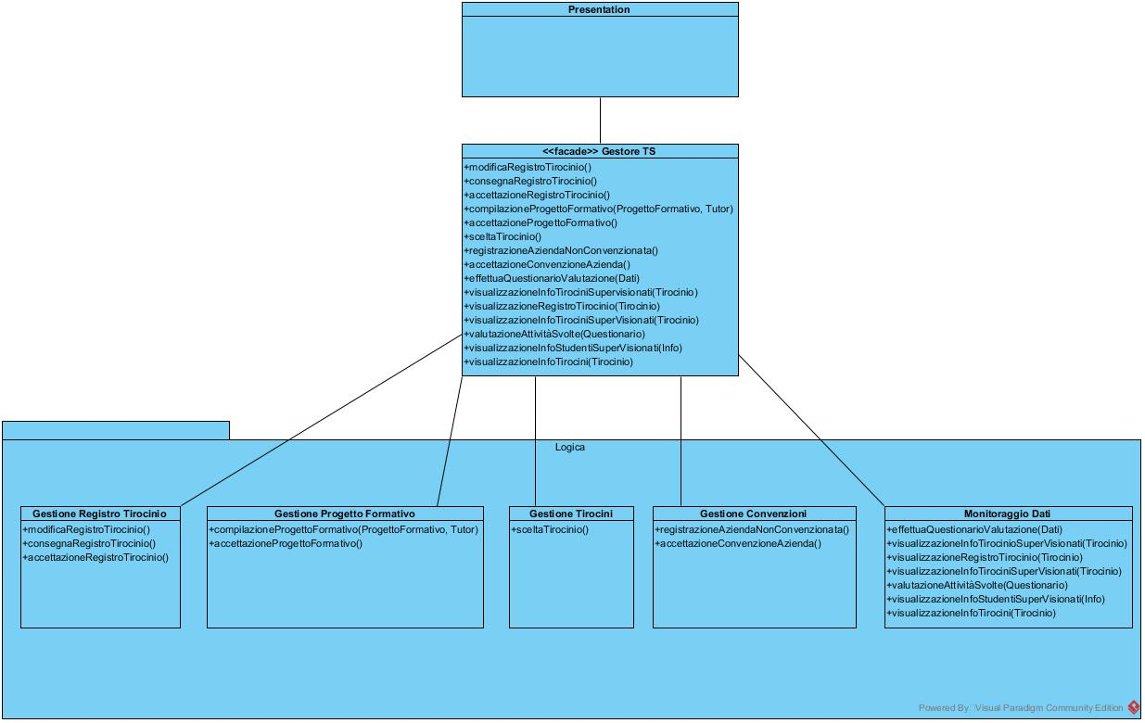

Bridge Pattern: Il nostro sistema fa uso del Bridge Design Pattern perché abbiamo bisogno di utilizzare un’unica interfaccia per diversi accessi allo storage: offrendo un’unica interfaccia si garantisce che l’eventuale cambio di implementazione del database usato comporta la modifica solo a una componente e non a svariate componenti del sistema.

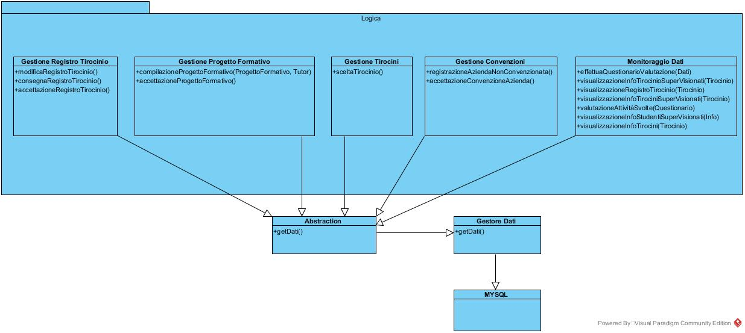
- Packages

- Interfaccia delle classi

4.1 Gestione Registro del Tirocinio

4.2 Gestione Progetto Formativo

4.3 Gestione Tirocinio

4.4 Gestione Convenzione
Durante le fasi iniziali del progetto definimmo quali erano i servizi e le funzionalità offerte dal sistema, col tempo insieme al cliente notammo che al fine di rendere il sistema più tracciabile e di dare la possibilità all’ utente di visualizzare graficamente i dati ricavati dalle operazioni effettuate, concludemmo che era necessario introdurre un sottosistema di monitoraggio dati.
Successivamente nella fase di system design notammo che era necessario un sottosistema per la gestione delle convenzioni.
In questo documento verranno descritti sia il sottosistema di monitoraggio che il sottosistema di gestione delle convenzioni e per ognuno di essi la soluzione adottata.
Innanzitutto occorre chiarire le idee che stanno alla base delle soluzioni adottate.

Il sottosistema di gestione delle convenzioni si basa su “Accordi”. Un Ente ha la possibilità di proporre un “Accordo” ad un dipartimento di informatica. Il dipartimento di informatica a sua volta può decidere se accettare o rifiutare l’ accordo, una volta rifiutato, l’ accordo non potrà essere più rimesso in gioco, da tenere conto è il fatto che una volta stabilito l’ accordo occorre rispettare i tempi di scadenza dell’ “Accordo”. Una volta proposto un “Accordo”, l’ Ente e il dipartimento sono coinvolti nel pubblicare una o più convenzioni. Ciascuna convenzione, una volta pubblicata può essere in qualche modo accettata o annullata dal dip. o dall’ Ente. Le convenzioni accettate saranno le convenzioni stabilite per l’ “Accordo” una volta confermato. Il sottosistema consente la conferma di un accordo solo nel caso in cui ciascuna convenzione è stata almeno annullata o confermata dagli utenti coinvolti.

Il sottosistema di monitoraggio ha come funzionalità principale quella di tracciare le operazioni effettuate dall’ utente, può essere utilizzato come strumento di sicurezza, semplicemente confrontando le operazioni effettuate e memorizzate con i dati che risultano dalle operazioni.
Per tenere traccia delle operazioni effettuate il sistema utilizzerà una cronologia. La cronologia mette in relazione una o più operazioni effettuate dall’ utente con una data. La cronologia di un qualsiasi utente è accessibile sia dal dipartimento di informatica che dall’ utente stesso che dall’ ente coinvolta nel tirocinio.
Il sottosistema di gestione delle convenzioni individua le componenti che permettono ad un ente o dip. di proporre un accordo, annullare un accordo, pubblicare una convenzione, annullare una convenzione, concludere un accordo, modificare la scadenza di un accordo, assegnare una scadenza, accettare una convenzione o rifiutare una convenzione ecc...
Le componenti principali di TS coinvolte nelle operazione di gestione delle convenzioni sono: Ente, D.I., Accordo e Convenzione.
L’ Ente e il D.I. sono le componenti del sottosistema che propongono, pubblicano ed convalidano accordi o convenzioni.

Un accordo può essere confermato solo se le convenzioni stabilite nell’ accordo sono state confermate con successo sia dall’ Ente che dal dip. coinvolti nell’ accordo, ed è caratterizzato da una o più convenzioni proposte e va convalidato entro i tempi stabiliti.
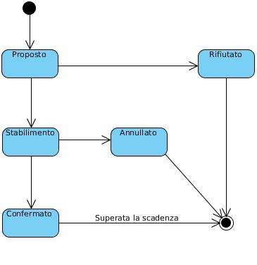

Una convenzione può essere classificata in ConvenzioneEnte o ConvenzioneDI, ed è definita da una data e una descrizione che riassume alcune regole da seguire nello svolgimento delle attività.

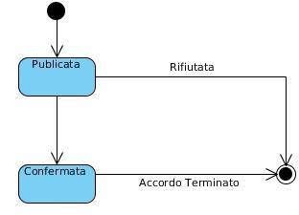

Il sottosistema di gestione delle convenzioni è accessibile in termini di operazioni tramite un’ interfaccia GestioneConvenzione che definisce le operazioni che consentono di gestire un’ accordo ed è implementata dalla classe AccordoService.
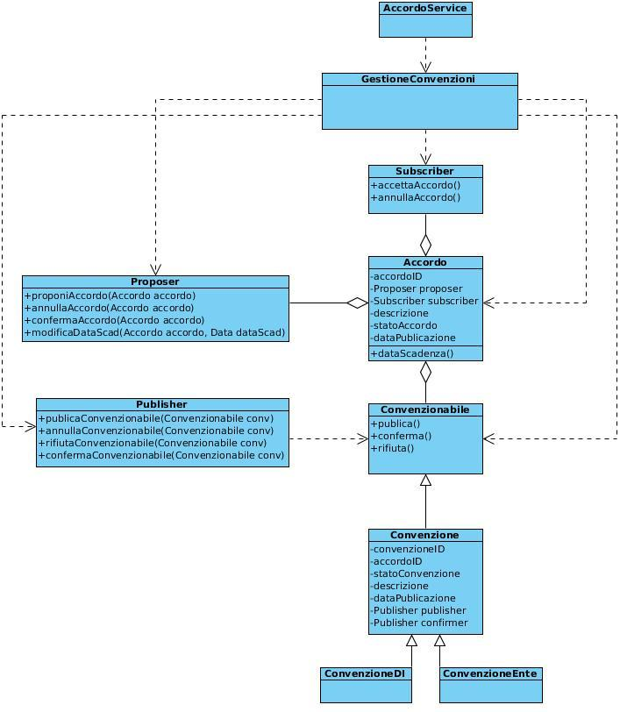

4.5 Monitoraggio dati
Il sottosistema di monitoraggio fornisce ad ogni utente una cronologia, la cronologia è accessibile sia dall’ utente stesso che dal D.I. Il sottosistema consente di utilizzare la cronologia come strumento per tenere traccia delle operazioni effettuate. La cronologia per semplicità, è caratterizzata da una lista di operazioni effettuate. Il sottosistema definisce ciascuna delle operazioni effettuabili da una qualsiasi utente.
Un operazione è caratterizzata da una descrizione, ovvero un breve testo che riassume ciò che l’ operazione effettua ed una data.
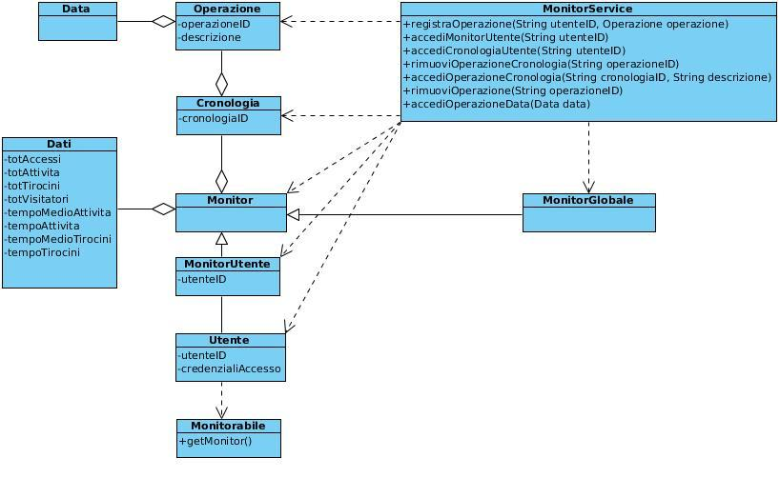

Nome Interfaccia | Publisher
Descrizione | Interfaccia che definisce i metodi che consentono ad un ente o dipartimento di pubblicare, annullare e confermare convenzioni.
Pre-condizioni | Context Publisher :: pubblicaConvenzione(conv : Convenzionabile) : Boolean; pre : conv != null && conv.convenzioneID > 0 && conv.publisher != null && conv.confirmer != null && conv.statoConvenzione = conv.STATOCONVENZIONE.PROPOSTO && conv.publisher != conv.confirmer  Context Publisher :: rifiutaConvenzionabile(conv : Convenzionabile) : Boolean; pre : conv != null && conv.convenzioneID > 0 && conv.statoConvenzione == conv.STATOCONVENZIONE.PROPOSTO  Context Publisher :: annullaConvenzionabile(conv : Convenzionabile) : Boolean; pre : conv != null && conv.convenzioneID > 0 && conv.statoConvenzione = conv.STATOCONVENZIONE.CONFERMATA  Context Publisher :: confermaConvenzionabile(conv : Convenzionabile) : Boolean; pre : conv != null &&  conv.convenzioneID > 0 && conv.statoConvenzione = PROPOSTO && ogni convenzione è in uno stato stabilito
Post-condizioni

Nome Interfaccia | Proposer
Descrizione | Interfaccia pubblica che definisce un’ Ente o un dipartimento di informatica come un utente di TS che propone, annulla e conferma accordi.
Pre-condizioni | Context Proposer :: proponiAccordo(accordo : Accordo) : Boolean; pre accordo != null && accordo.accordoID > 0 && accordo.accordoID != null && accordo.statoAccordo = PROPOSTO && accordo.proposer != null && accordo.subscriber != null && accordo.subscriber != accordo.proposer  Context Proposer :: annullaAccordo(accordo : Accordo) : Boolean; pre accordo != null && accordo.accordoID >0 && accordo.statoAccordo = STABILIMENTO  Context Proposer :: confermaAccordo(accordo : Accordo) : Boolean; pre accordo != null && accordo.accordoID > 0 && accordo.statoAccordo = STABILIMENTO
Post-condizioni

